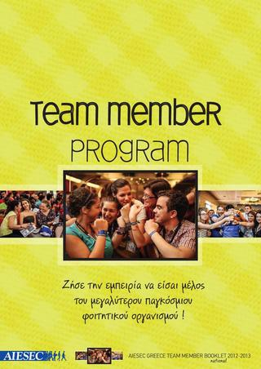

Πρόγραμμα Team Member
AIESEC Πανεπιστημίου Πειραιώς

Θες να γίνεις κομμάτι του μεγαλύτερου παγκόσμιου φοιτητικού οργανισμού?
Να γνωρίσεις και να δουλέψεις με φοιτητές από όλο τον κόσμο?
Να αναπτύξεις τις ικανότητες και δεξιότητες σου?
Nα ασχοληθείς με online marketing και διαχείριση social media?
Να προετοιμαστείς για το μέλλον σου?

Η περίοδος για να μπεις σε μία ομάδα της AIESEC έχει ήδη ξεκινήσει!
Τι περιμένεις?

Δες εδώ όλες τις πληροφορίες για το πρόγραμμα και τις ομάδες.
http://issuu.com/aiesecunipi/docs/__________team_member

Συμπλήρωσε την αίτηση: http://fs9.formsite.com/AIESECUNIPI/form10/index.html?1350493231634

Προθεσμία υποβολής αιτήσεων 06/11 !

Για περισσότερες πληροφορίες, μπορείς να μας βρεις:

Βούλγαρη 97, καθημερινά 11.00-18.00
Τηλ: 211 75 090 47-8
E-mail: aiesec@unipi.gr
Website: www.pireaus.aiesec.gr
Facebook: www.facebook.com/aiesec.unipi

